Аналитическая справка по результатам контрольной работы по информатике в 9 классе в формате ОГЭ.

В соответствии с приказом министерства образования Оренбургской области
«О реализации региональной системы оценки качества образования в 2019-2020 учебном году», с приказом отдела образования администрации МО Асекеевский район от 10.02.2020 № 38 «О проведении контрольных работ предметов по выбору в форме ОГЭ», в целях выполнения районной Программы подготовки к государственный итоговой аттестации по общеобразовательным программам основного общего образования. . был проведена контрольная работа по информатике в формате ОГЭ.

Содержание и структура КИМ ОГЭ
Экзаменационная работа охватывает основное содержание курса информатики в соответствии с ФГОС. Охвачен наиболее значимый материал, однозначно трактуемый в большинстве преподаваемых в школе вариантов курса информатики.
Содержание заданий разработано по основным темам курса информатики, объединённых в следующие тематические блоки: «Представление и передача информации» (разделы 1.1 и 1.2 кодификатора), «Обработка информации» (разделы 1.3 и 1.4 кодификатора), «Основные устройства ИКТ» (раздел 2.1 кодификатора), «Запись средствами ИКТ информации об объектах и о процессах, создание и обработка информационных объектов» (разделы 2.2 и 2.3 кодификатора), «Проектирование и моделирование» (раздел 2.5 кодификатора), «Математические инструменты, электронные таблицы» (раздел 2.6 кодификатора), «Организация информационной среды, поиск информации» (разделы 2.7 и 2.4 кодификатора).
КИМ состоит из двух частей и включает в себя 15 заданий. Количество заданий, проверяющих каждый из предметных результатов, зависит от его вклада в реализацию требований ФГОС и объёмного наполнения материалов в курсе информатики основной школы.

Часть 1 содержит 10 заданий с кратким ответом.
КИМ предложены следующие разновидности заданий с кратким ответом:

– задания на вычисление определённой величины;
– задания на установление правильной последовательности, представленной в виде строки символов по определённому алгоритму.

Ответы на задания части 1 даются соответствующей записью в виде натурального числа или последовательности символов (букв или цифр), записанных без пробелов и других разделителей.

Часть 2 содержит 5 заданий, для выполнения которых необходим компьютер. Задания этой части направлены на проверку практических навыков использования информационных технологий. В этой части 2 задания
- кратким ответом и 3 задания с развёрнутым ответом в виде файла.

Продолжительность ОГЭ по информатике
На выполнение всей работы отводится 2 часа 30 минут (150 минут).

Число участников контрольной работы по физике в 2020 г. составило 17 человек. Работу выполняли обучающиеся из 4 образовательных организаций .
Успеваемость по муниципалитету составила 82,4%,
Качество выполнения составляет - 17,6%.
По образовательным организациям распределение успеваемости и качества выполнения работы представлено на диаграмме:
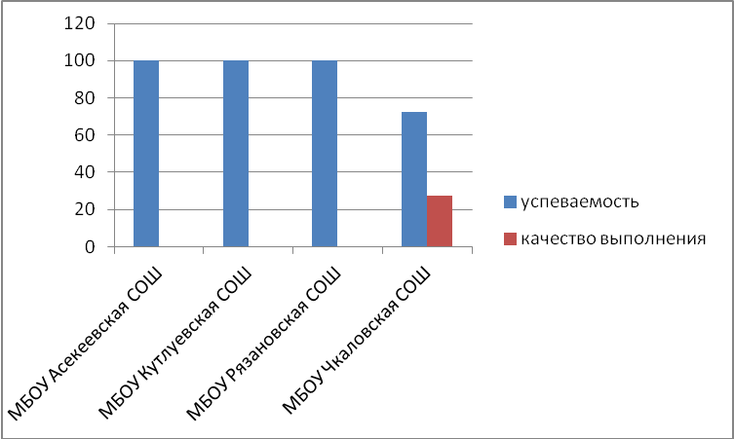
Как следует заметить , обучающиеся слабо выполнили работу, доля не прошедших порог достигает трети от всех выпускников.

Распределение по образовательных организациям представлено в таблице:

№ | Название ОО | Количество обуч-ся, получивших соответствующую отметку |  |  |  | Показатель  % "2" | Показатель  % "4" и "5"
№ | Название ОО | "2" | "3" | "4" | "5" | Показатель  % "2" | Показатель  % "4" и "5"
1 | МБОУ Асекеевская СОШ | 0 | 4 | 0 | 0 | 0,0 | 0,0
2 | МБОУ Кутлуевская СОШ | 0 | 1 | 0 | 0 | 0,0 | 0,0
3 | МБОУ Рязановская СОШ | 0 | 1 | 0 | 0 | 0,0 | 0,0
4 | МБОУ Чкаловская СОШ | 3 | 5 | 3 | 0 | 27,3 | 27,3

Результаты освоения элементов содержания
№ задания | Предметный результат обучения | % выполнения
1 | Оценивать объем памяти необходимый для хранения данных | 41
2 | Уметь декодировать кодовуюпоследовательность | 94
3 | Определять истиность составленного высказывания | 53
4 | Анализировать простейшие модели объектов | 41
5 | Анализировать простые алгоритмы для конкретного исполнителяс фиксированным набором команд | 59
6 | Формально исполнять алгоритм, записанный на языке программирования | 53
7 | Знать принципы адресации в интернете | 59
8 | Понимать принципы поиска информации в интернете | 47
9 | Уметь анализировать информацию, представленную в виде схем | 35
10 | Записать числа в различныз системах счисления | 35
11 | Поиск информации в файлахи каталогах компьютера | 76
12 | Опрелелять количества и информационный объем файлов, отобранных по условию | 59
13 | Создавать презентации или текстовый документ | 53
14 | Уметь проводить обработку большого массивас использование данных в таблице | 0
15 | Создавать и выполнять алгоритм для заданного исполнителя на универсальном языке программирования | 24
Исходя из общепринятых норм, содержательный элемент или умение считается усвоенным, если средний процент выполнения соответствующей им группы заданий с кратким или развернутым ответом превышает 50%.
Анализируя результаты таблицы, следует сделать вывод:
Задание 2 по теме « кодирования и декодирования информации» успешность выполнения составляет 94%, что показывает глубокое усвоение данной темы.
76% обучающихся справились с заданием на поиск информации в каталогах ,
Около 50% составляет усвоение следующих тем :
-оценивание истинности логического выражения
-чтение простого линейного алгоритма
-принцип адресации в интернете
- Определение количества и информационный объем файлов, отобранных по условию.

Особые затруднения вызвали задания из 1 части по умению записывать числа и работать в различных системах счисления и так же уметь анализировать информацию , представленную в схемах.
Задания части 2 в процентном отношении лучше выполнены.
Так 53% обучающиеся владеют навыками создания презентации и форматирования текстового документа и 24% владеют понятиями создавать программу для конкретно исполнителя.
Затруднения вызвало задание на обработку большого массива с использование данных в таблице.
Таким образом, типичными недостатками в образовательной подготовке участников ОГЭ по информатике, проявляющимися в форме низкого среднего процента выполнения отдельных заданий базового уровня сложности, являются пробелы в базовых знаниях курса информатики.
Рекомендации учителям –предметникам
- Следует обратить особое внимание на усвоение учащимися теоретических основ информатики, в том числе раздела «Основы логики» с учетом тесных межпредметных связей информатики с математикой, а также на развитие метапредметной способности к логическому мышлению.
- При выполнении заданий с развернутым ответом значительная часть ошибок экзаменуемых обусловлена недостаточным развитием у них таких метапредметных навыков, как внимательное чтение условия задания, способность к критическому анализу собственного ответа в ходе самопроверки.
обратить внимание на слабое умение обучающихся в исполнении алгоритма,
записанном на естественном языке, обрабатывающий цепочки символов или списки,
умении анализировать информацию, представленную в виде схем, умении исполнить
алгоритм для конкретного исполнителя с фиксированным набором команд; усилить
подготовку обучающихся по темам:
• Алгоритмизация и программирование.
• Представление и обработка информации
• Проектирование и моделирование
• Математические инструменты, динамические (электронные) таблицы;
− при решении задачи формирования общеучебных умений и навыков обучающихся,
необходимо развивать умения осознанного чтения, навыки работы с текстовой
информацией, а также навыки самоконтроля, что 9 позволит школьникам находить и
исправлять ошибки, допускаемые при выполнении письменных работ, повысит качество
выполнения задани
обратить внимание на слабое умение обучающихся в исполнении алгоритма,
записанном на естественном языке, обрабатывающий цепочки символов или списки,
умении анализировать информацию, представленную в виде схем, умении исполнить
алгоритм для конкретного исполнителя с фиксированным набором команд; усилить
подготовку обучающихся по темам:
• Алгоритмизация и программирование.
• Представление и обработка информации
• Проектирование и моделирование
• Математические инструменты, динамические (электронные) таблицы;
− при решении задачи формирования общеучебных умений и навыков обучающихся,
необходимо развивать умения осознанного чтения, навыки работы с текстовой
информацией, а также навыки самоконтроля, что 9 позволит школьникам находить и
исправлять ошибки, допускаемые при выполнении письменных работ, повысит качество
выполнения задани
− Обратить внимание на слабое умение обучающихся в исполнении алгоритма, записанном на естественном языке, обрабатывающий цепочки символов или списки, умении анализировать информацию, представленную в виде схем, умении исполнить алгоритм для конкретного исполнителя с фиксированным набором команд; усилить подготовку обучающихся по темам:
- Алгоритмизация и программирование.
- Представление и обработка информации
- Проектирование и моделирование
- Математические инструменты, динамические (электронные) таблицы;
− При решении задачи формирования общеучебных умений и навыков обучающихся, необходимо развивать умения осознанного чтения, навыки работы с текстовой информацией, а также навыки самоконтроля, что позволит школьникам находить и исправлять ошибки, допускаемые при выполнении письменных работ, повысит качество выполнения заданий;

Методическую помощь учителям и обучающимся при подготовке к ОГЭ могут оказать материалы с сайта ФИПИ (www.fipi.ru):
− документы, определяющие структуру и содержание КИМ ОГЭ 2020 г.;
− Открытый банк заданий ОГЭ;
− Учебно-методические материалы для председателей и членов региональных предметных комиссий по проверке выполнения заданий с развернутым ответом экзаменационных работ ОГЭ;
Руководитель РМО Щербакова Г И

